KANBAN

Kanban es una metodología ágil que se utiliza para gestionar y mejorar el trabajo en equipo en un proceso continuo. Se basa en un tablero visual donde las tareas se representan como tarjetas, y estas tarjetas se mueven a través de varias columnas que representan diferentes etapas del proceso de trabajo.

Kanban se utiliza para:
- Visualizar el Trabajo: Permite a los equipos ver claramente el flujo de trabajo, lo que está pendiente, en progreso y completado.
- Limitar el Trabajo en Progreso (WIP): Establece límites en la cantidad de trabajo que puede estar en progreso en un momento dado para evitar sobrecargar al equipo.
- Incrementar la Eficiencia: Al enfocarse en terminar tareas antes de comenzar nuevas, se mejora el flujo de trabajo y se reducen los cuellos de botella.
- Mejorar la Comunicación y Colaboración: Todos los miembros del equipo pueden ver el estado del trabajo, lo que facilita la comunicación y la toma de decisiones.
- Adaptarse a Cambios: Kanban permite la priorización continua y la respuesta rápida a cambios sin necesidad de replanificación compleja.
Kanban es particularmente útil en las siguientes situaciones:
- Entornos con Flujo de Trabajo Continuo: Es ideal para equipos que manejan un flujo continuo de trabajo, como mantenimiento de software, atención al cliente, marketing, o producción de contenido.
- Cuando se Busca Mejorar la Eficiencia: Si un equipo necesita mejorar la eficiencia y reducir el tiempo de entrega, Kanban ofrece una manera efectiva de hacerlo al enfocar al equipo en completar tareas antes de tomar nuevas.
- Gestión de Proyectos sin Fechas Fijas: Cuando los proyectos no tienen fechas de entrega estrictas, sino que requieren flexibilidad para adaptarse a las prioridades cambiantes, Kanban permite esa flexibilidad.
- Entornos con Alta Variabilidad en el Trabajo: Cuando las tareas varían en tamaño, complejidad, y urgencia, Kanban facilita la priorización y el manejo de este tipo de variabilidad.
Kanban fomenta la mejora continua, promueve la colaboracion y aumenta la flexibilidad y adaptabilidad.
Esta metodología puede aplicarse mediante la herramienta JIRA, la cual es una herramienta de software desarrollada por Atlassian que se utiliza principalmente para la gestión de proyectos, el seguimiento de errores y la gestión ágil de tareas. Es especialmente popular entre equipos de desarrollo de software, aunque también se puede utilizar en otros contextos para gestionar proyectos y tareas.

TABLERO KANBAN EN JIRA

Este tipo de tablero es útil cuando no se puede planificar lo que viene, sino que ingresan tareas y se van avanzando por el flujo de trabajo, pudiendo ver donde se estancan y poder avanzar para finalizarlas.
Para crear un proyecto Kanban en JIRA, se debe ir a la seccion Proyectos→crear nuevo proyecto→ proyecto kanban.
La interfaz luego de crear el proyecto y darle nombre es algo asi:
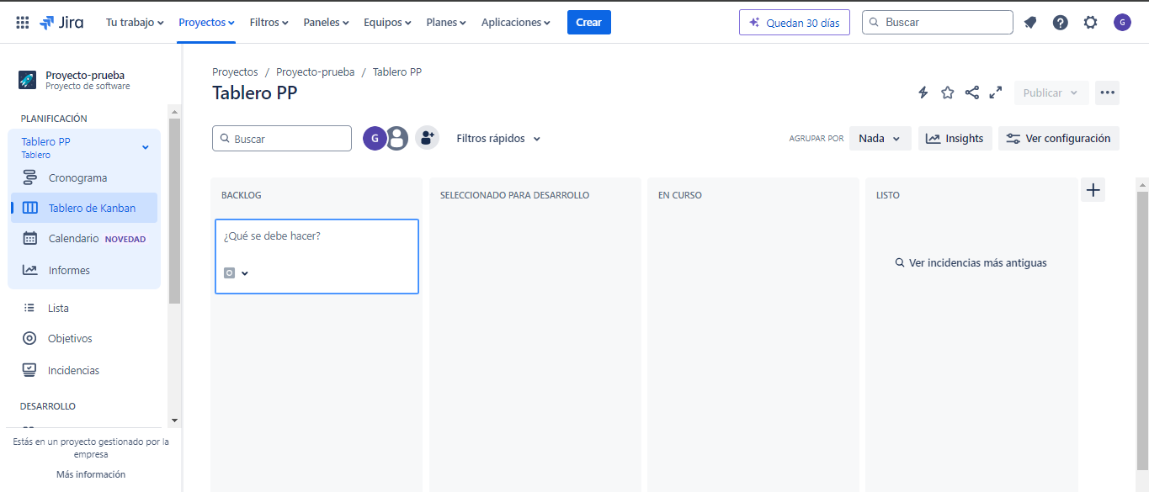
Dentro de la columna “Backlog” se pueden ingresar incdencias como tareas, errores, epicas entre otras.
Haciendo click en el simbolo + que se encuentra a la derecha de Crear incidencias se pueden agregar, nombrar,seleccionar el tipo de lo que se agrega.

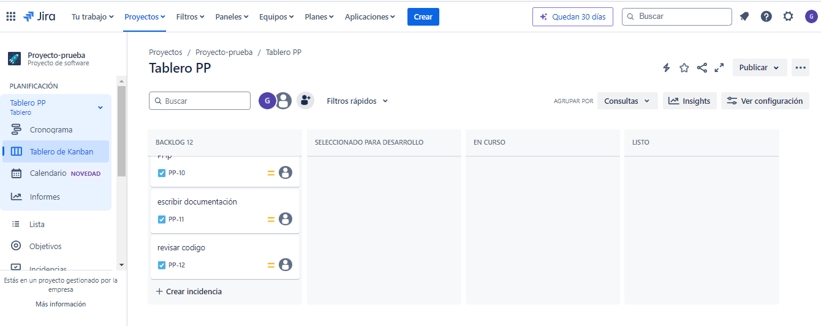

Se pueden renombrar las columnas del tablero que vienen por defecto entre otras opciones importantes accediendo a “configuracion de tablero” mediante el boton … como se muestra aquí:

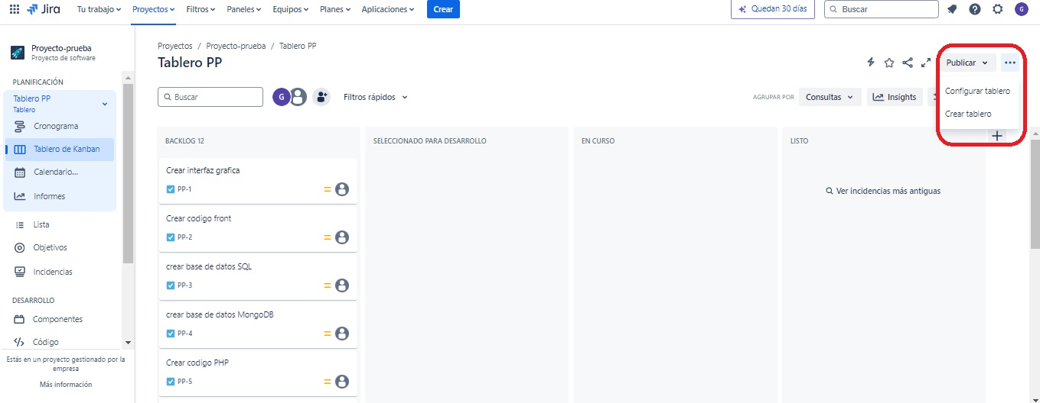
Una vez seleccionado se puede ver asi:
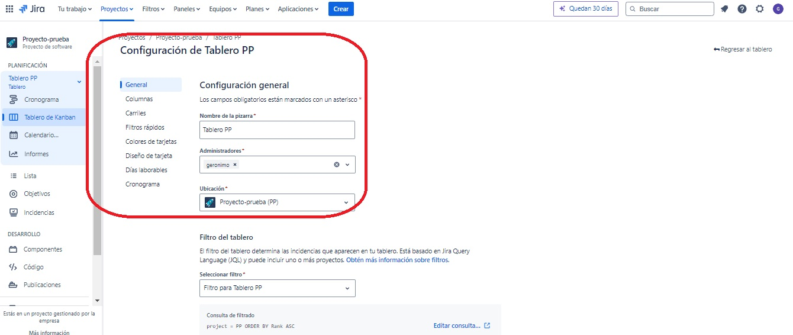

COLUMNAS:
Al seleccionar columnas estas pueden renombrarse haciendo click en el nombre que tienen por defecto y sobrescribiendo con el nombre que se desea(marcado con rectángulo azul en captura, en ese caso de modifico Backlog por SOLCITUDES). También se pueden agregar nuevas columnas mediante el botón + que figura resaltado con circulo rojo en la siguiente captura.

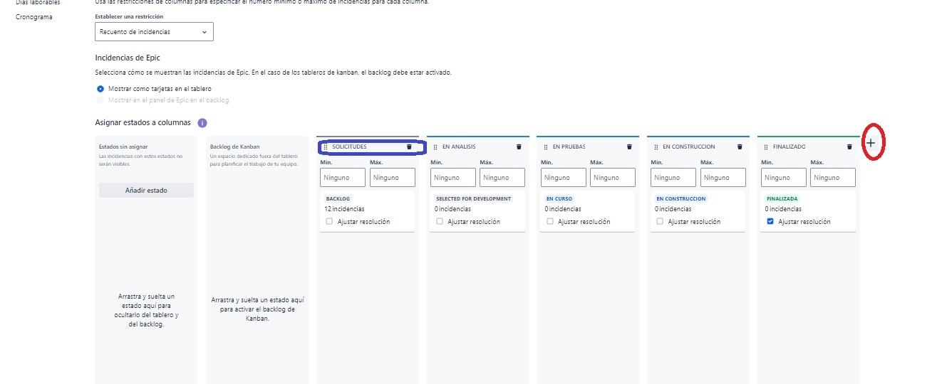
Al seleccionar una tarea se puede mover entre columnas según el flujo de trabajo que vaya surgiendo.

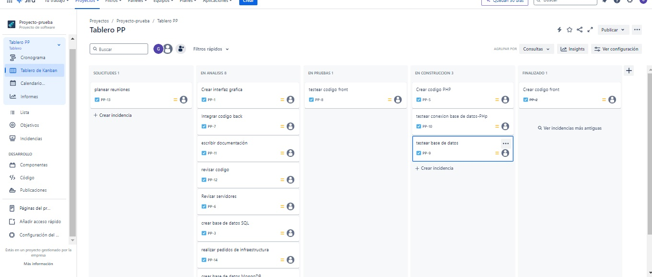
DIAGRAMA DE FLUJO ACUMULADO:
Al hacer click en informes, ubicado en el panel de la izquierda se puede acceder al diagrama de flujo entre otras opciones.
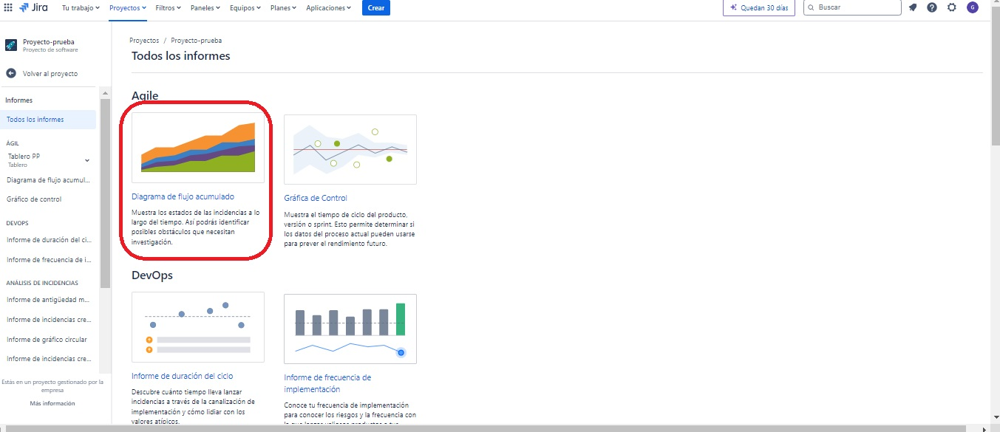

Este diagrama nos muestra por cada columna de tablero cuanto tiempo se mantine una tarea acumulada.
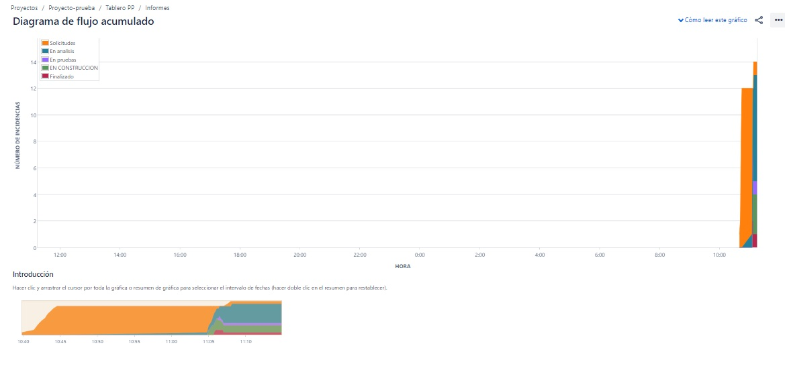
Este como es un proyecto de prueba, primero al crear las solicitudes y luego empezar a moverlas se acumulo mucho tiempo ahi, pero puede observarse que al mover y dejar muchas tareas en analisis se concentra ahi, esto si fuese un caso real podria indicar que hay mucha trabas o complicaciones en la etapa de analisis y asi poder idear una estrategia para poder avanzar con el proyecto.

MAXIMOS Y MINIMOS POR COLUMNA:

Referenciando el caso anterior en donde por algún motivo se nos estancan tarea en la columna de análisis, ademas de actuar preguntandonos que podemos hacer para salir de esa traba, podemos mediante máximos y mínimos setear un valor máximo en el cual nos genere un alerta, es decir si estamos con 6 tareas acumuladas resolver algunas para no seguir generando, lo mismo si hay pocas tareas en otra columna se podría destinar recursos hacia donde hay muchas.
A continuacion se muestran en las sigueintes capturas, como defenir esos valores, lo que despliega y como quedan.

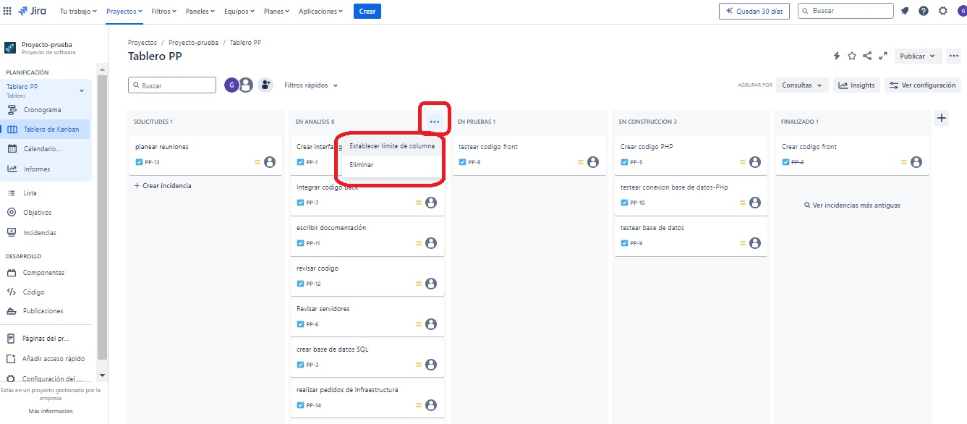
Donde definir maximos y minimos, resaltado en rojo

Despliega:

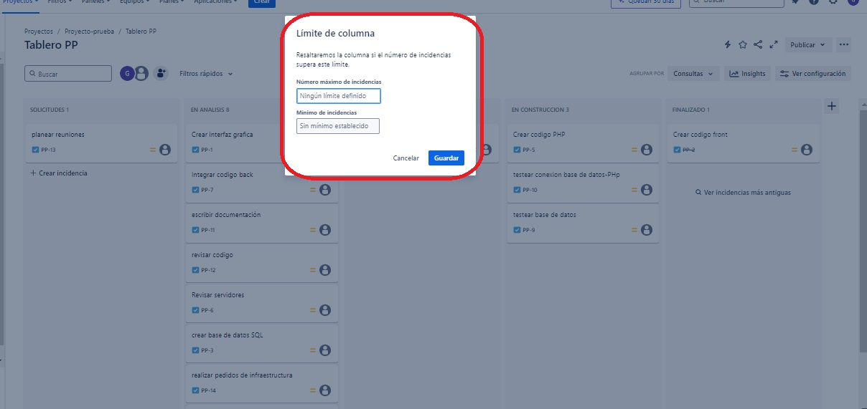

Como queda, resaltado con flecha roja:

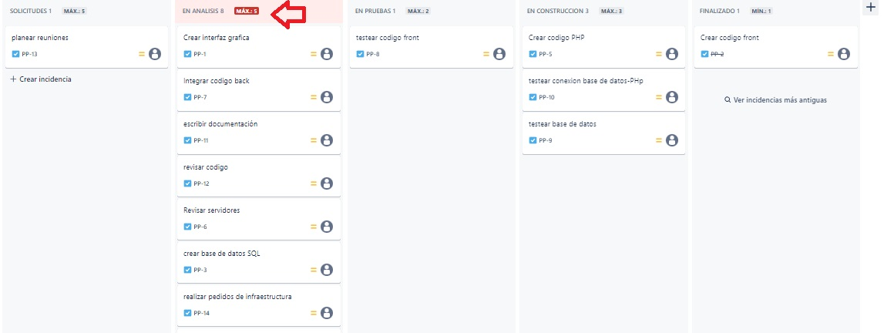

CARRILES:
Esta seccion es muy importante cuando el tablero esta muy lleno y se complica la visualizacion del mismo, gracias a esta parte podemos visualizar el tablero en sentido horizontal.
A traves de configurar tablero (como se hizo en columnas) podemos acceder a la pestaña de Carriles, dentro de carriles por ejemplo se podria seleccionar Persona asignada.
Luego volver al tablero y haciendo click en la tarea se despliega una ventana que permite asignar personas, luego al volver al tablero y seleccionar “agrupar por” persona asignada la vista se descomprime y se observa de otra manera

Antes, sin persona asignada:

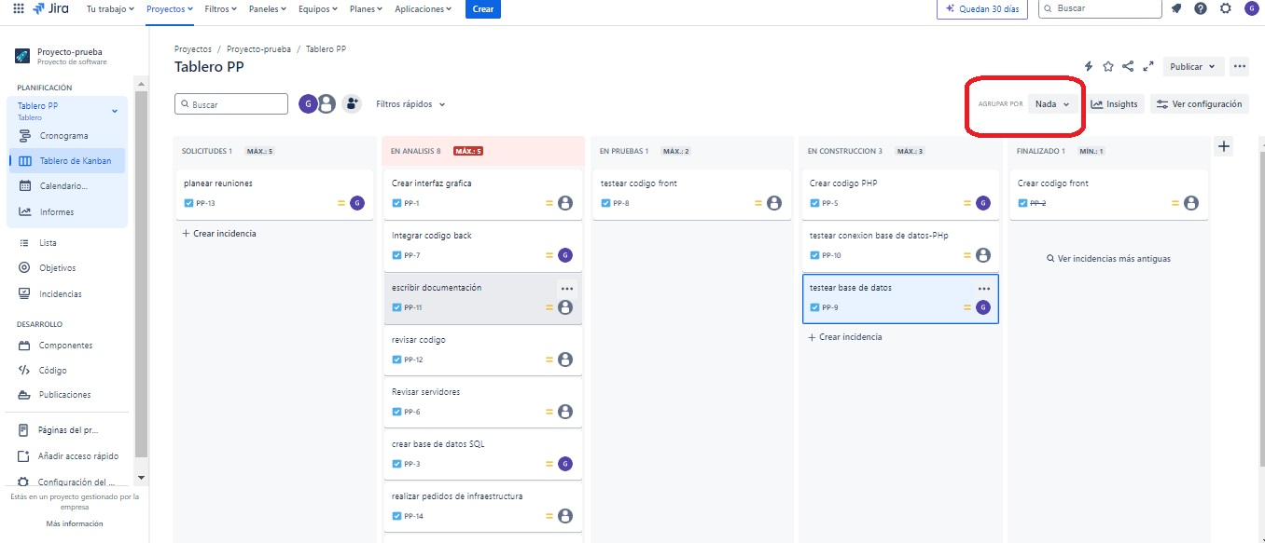

Después, por persona asignada:

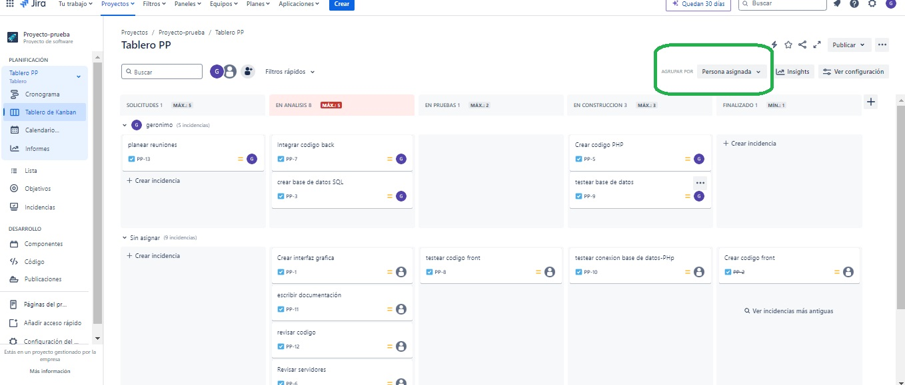
Otra opción para visualizar mejor el tablero es verlo por prioridades, para ello al crear una incidencia se le pueden asignar prioridades baja, media , alta. Y luego mediante Carriles realizar consultas por prioridad.
A la sección Consultas se accede desde Configuración del tablero como se hizo anteriormente y la prioridad puede modificarse haciendo click en la tarea como también se asignan personas.
Crear Consulta-Carril:
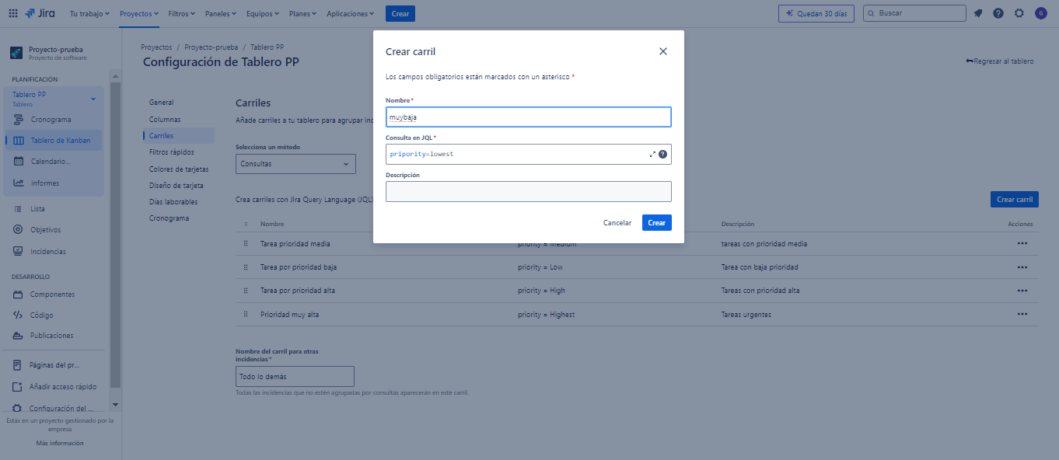
Vista luego de crear carriles por prioridad y seleccionar agrupor por Consulta:

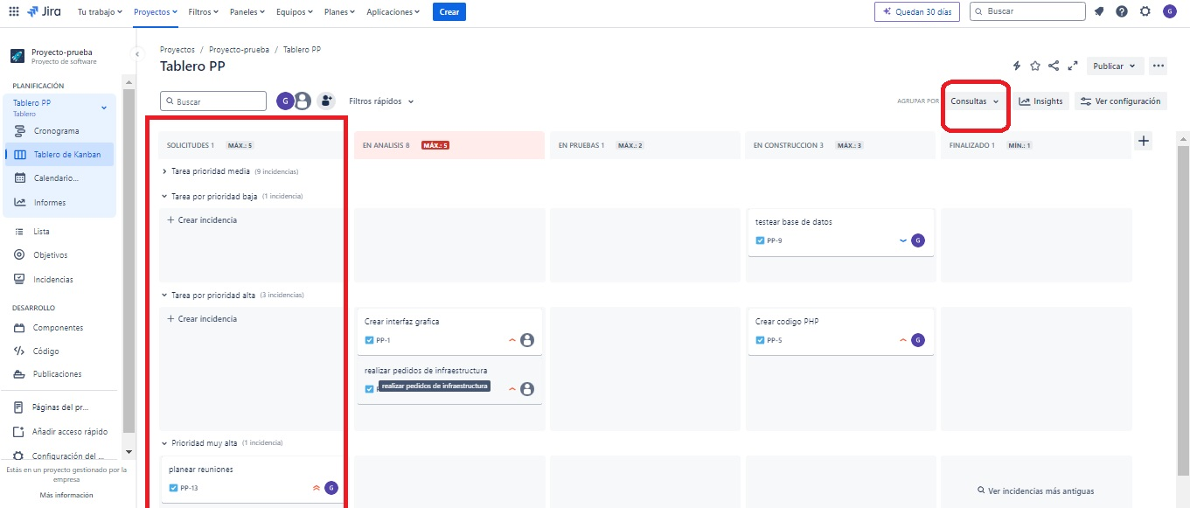

FILTROS RAPIDOS:

Estos filtros son otra forma de mejorar la visualización.
Estos pueden ejemplificarse creando un componente, luego asignar ese componente a una tarea y mediante un filtro rapido filtrar por aquel componente que tienen la tarea
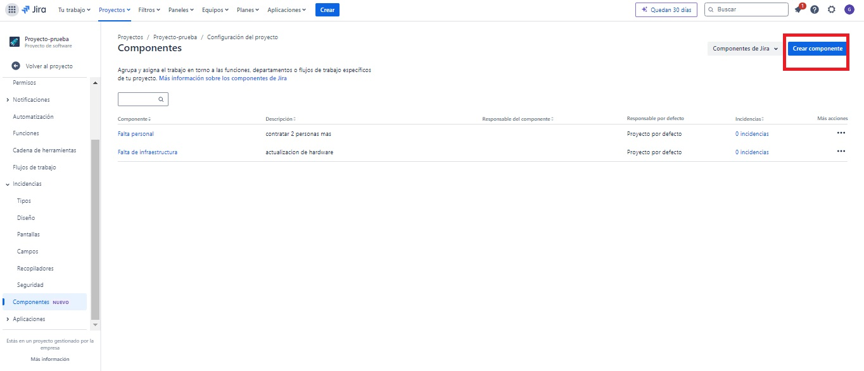

Crear filtro:

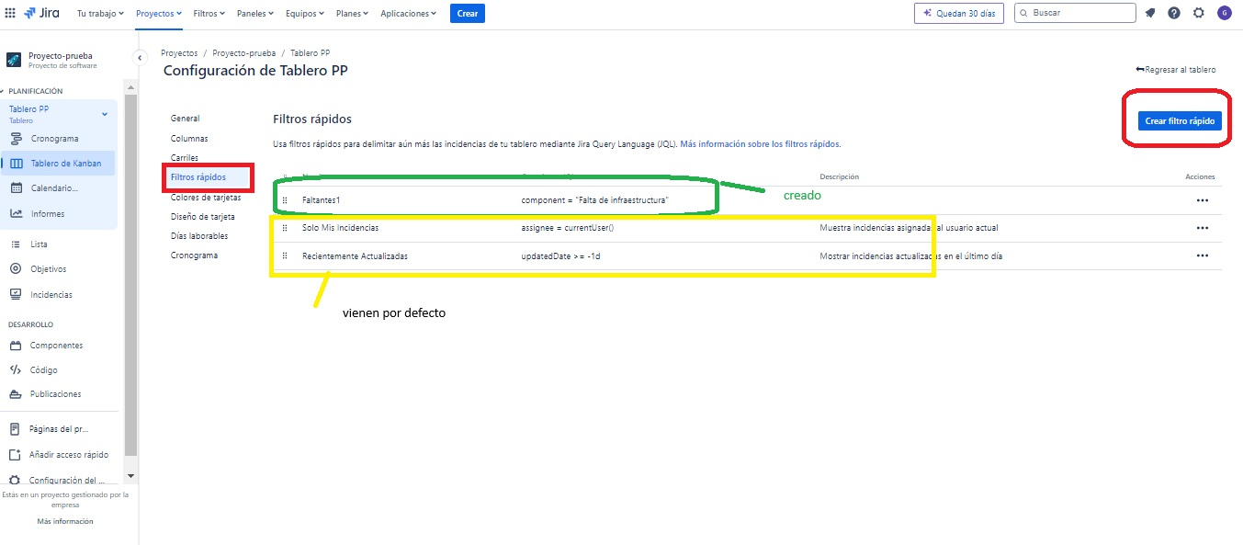
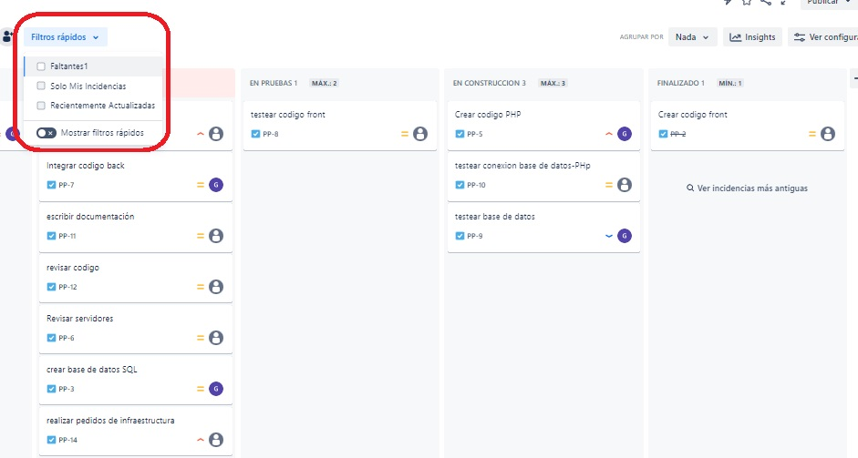
Ver filtro creado:

